
商业计划书

题 目 | “锈鉴智检”——低成本高精度钢材质检专家

学 院 名 称 | 先进制造工程学院

专 业 名 称 | 智能制造工程

项目负责人 | 谢宇

团 队 成 员 | 曹晓倩、伍锦琦、  谢耀宽、何军

指 导 老 师 | 陈旭红，赖道辉

2026年10月
目录
第一章 执行摘要 1
1.1 商业计划 1
1.2 产品与技术 1
1.3 团队战略 2
1.4 市场分析 3
1.5 投资分析 4
第二章 产品与技术 5
2.1 技术背景 5
2.2 核心技术创新：多角度强光辅助成像技术 5
2.3 算法技术路线：三级联动算法架构 6
2.4 配套检测能力 7
2.5 系统组成与落地方案 8
2.6 整体工作流程 9
2.7 应用前景 10
第三章 市场分析 11
3.1 市场背景 11
3.2 市场痛点 13
3.3 市场容量与结构 14
3.4 行业竞争分析 16
3.5 战略目标 17
第四章 商业模式 20
4.1 项目商业模式 20
4.2 项目盈利模式 20
4.3 项目业务实施流程 22
第五章 市场营销 24
5.1 营销目标 24
5.2 营销策略 24
5.3 产品策略 26
5.4 营销问题与解决方案 27
第六章 投资分析 28
6.1 投资可行性分析 28
6.2 投资策略 29
6.3 市场风险 30
第七章 生产管理 32
7.1 生产布局规划 32
7.2 合作伙伴管理与全生命周期运营 32
7.3 未来发展规划 34
第八章 投资可行性分析 36
8.1 股本结构与规模 36
8.2 资金运用 37
8.3 未来五年生产成本及利税计算 38
8.4 财务分析 39
第九章 关键风险评估与控制 40
9.1 风险总体分析 40
9.2 技术风险与应对 40
9.3 市场风险与应对 41
9.4 管理风险与应对 41
9.5 法律风险与应对 42
9.6 供应链风险与应对 42
9.7 财务风险与应对 43
第十章 团队组织 44
10.1 团队组织概况 44
10.2 团队成员介绍 44
10.3 团队组织结构 46
10.4 团队组建特征 46

第一章 执行摘要

1.1 商业计划
团队名称：锈鉴智检创新研发团队
目标群体：国内海量中小钢材贸易企业、钢材深加工企业与钢结构加工厂，是钢材来料质检最刚需、数字化程度最低的市场主体。
核心痛点：行业长期依赖人工肉眼质检，早期轻微锈斑难以识别、漏检率高，质检结果因人而异、标准不统一，人工质检成本逐年攀升；同时传统工业视觉设备价格高昂、部署复杂、需要改造产线，且无法区分油污、灰尘与真实锈迹，误检严重，无法真正替代人工。
核心技术：自主采用多角度可调LED强光辅助成像技术，放大钢材表面微弱锈蚀特征；融合改进型YOLO实例分割与图像增强算法，精准识别早期点锈，有效剔除油污、灰尘伪缺陷，支持国标锈蚀等级自动判定，兼容工件端面裂纹检测。
产品形态：轻量化外挂式模块化智能质检系统，无需改造原有生产设备与产线，即装即用、适配各类钢材加工场景。
核心价值：单工位部署成本仅为传统智能质检方案的30%，以低成本、高精度、标准化的智能检测能力，解决中小企业质检不规范、人工误差大、数字化难落地的行业难题，助力制造业轻量化数字化转型。

1.2 产品与技术

4大核心功能：
本系统覆盖钢材来料质检全场景核心需求，集成高精度早期锈蚀识别分级，工业伪缺陷智能滤除，钢材端面微裂纹同步检测，质检数据可视化管理四大功能。依托多角度强光成像光学增强技术与AI智能算法，可精准捕捉肉眼难以辨识的微弱缺陷，自动依据国标完成质量等级判定，有效区分锈蚀与油污、灰尘等干扰杂质，同步检测工件端面微小裂纹损伤；同时自动归档所有质检数据、生成质量报表、支持多维度溯源，实现从缺陷检测、质量判定到数据留存、质量分析的全流程闭环智能化质检，一套设备替代多道人工质检工序。

3个核心指标：
- 系统综合锈蚀识别准确率≥95%，能够稳定识别0.1mm级早期点锈与薄锈缺陷；
- 复杂工业现场环境下伪缺陷误检率≤4%，大幅减少人工复核工作量；
- 整套设备轻量化设计，单工位硬件成本≤8000元，远低于传统工业视觉质检设备投入，性价比优势显著，适配中小制造企业低成本智能化升级。

1.3 团队战略
1-2年（技术试点期）：聚焦核心技术打磨与产品定型，持续优化强光成像模组与智能检测算法，完成系统工业化性能迭代。通过与多家区域标杆钢材企业开展试点落地，积累工业场景数据、完善产品功能，验证项目技术可行性与商业化落地模式，形成标准化落地方案。
3-4年（市场扩张期）：完成多品类钢材质检产品迭代升级，覆盖板材、型材、管材等主流应用场景。搭建两广产业集群销售渠道体系，规模化开拓中小钢材企业市场，快速扩大客户体量与行业影响力，稳步提升区域细分市场占有率，树立行业品牌口碑。
5年及以上（生态引领期）：基于成熟的钢材质检技术体系，横向拓展铝、铜、不锈钢等多类金属材料质检场景，打造通用型轻量化工业视觉质检平台。同时布局海外新兴市场，构建国内外双向发展格局，逐步成长为轻量化智能质检赛道的行业领军品牌。

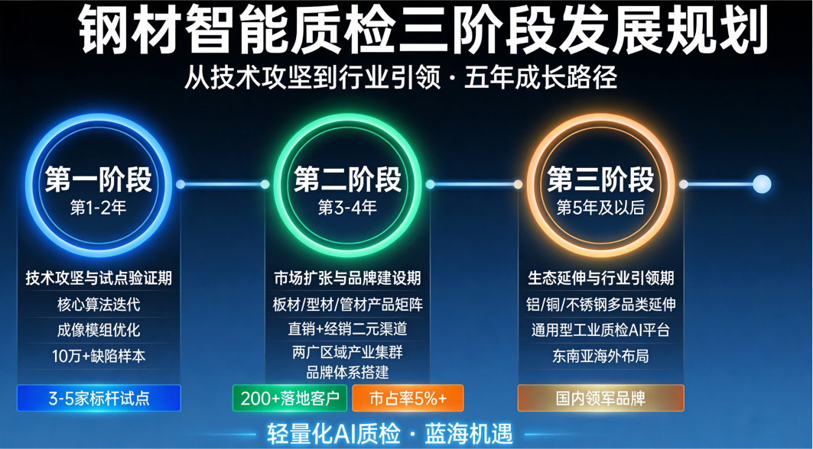
（图1-1钢材智能质检三阶段规划）

1.4 市场分析
国内工业AI质检行业高速发展，其中钢材细分质检市场规模接近60亿元，行业整体智能化升级需求旺盛。目前钢材质检智能化整体渗透率偏低，占据行业主体的中小钢材企业智能质检渗透率不足3%，市场存在巨大数字化升级缺口。适配中小厂需求的轻量化智能质检方案增速达35%，属于典型的增量蓝海赛道，市场发展潜力十足。同时，东南亚等海外新兴制造业市场智能质检普及率极低，性价比轻量化质检方案需求旺盛，具备良好的出海拓展潜力，为本项目提供了国内外双向的增长空间。
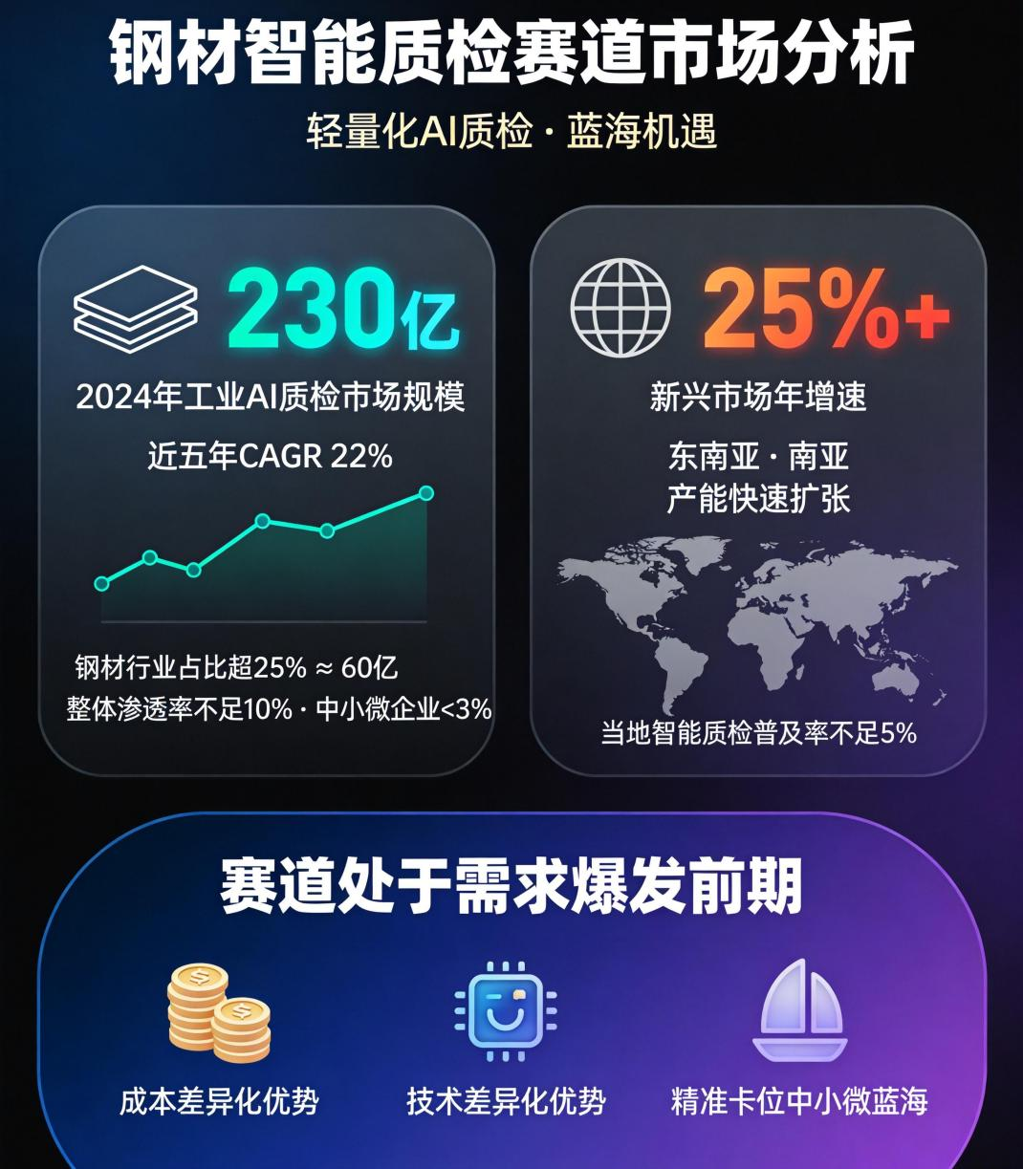
（图1-2钢材智能质检市场分析）

1.5 投资分析
国内工业AI质检行业高速发展，钢材细分质检市场规模接近60亿元，增长态势良好。当前中小钢材企业智能质检渗透率不足3%，适配中小厂的轻量化质检方案增速达35%，属于典型蓝海市场，增量空间广阔。同时东南亚等海外新兴制造业市场需求旺盛，项目具备良好的出海拓展潜力。
本项目采用阶梯式投入布局，种子期投入5万元、成长期投入20万元、成熟期投入50万元，分阶段支撑产品研发、市场落地与生态拓展。项目投资回收期为2-2.5年，资金周转效率优异。预计五年内项目年营收将从60万元增长至1040万元，整体成长性突出，盈利潜力充足。

第二章 产品与技术

2.1 技术背景
我国钢材质检技术历经人工目检、传统机器视觉、AI智能质检三代迭代，传统人工检测存在漏检率高、标准不一、人力成本高昂等弊端，传统机器视觉方案部署成本高、伪缺陷误检严重、难以识别早期微弱锈蚀缺陷，现有AI质检设备仍存在硬件成本高、落地难度大、无法下沉中小工厂的行业痛点。本项目打破传统算法优化的固有思路，从光学成像源头创新，结合轻量化AI算法，打造低成本、高精度、易落地的新一代钢材质检方案，填补中小钢材企业智能质检的市场空白。

2.2 核心技术创新：多角度强光辅助成像技术
本技术为项目核心差异化创新点，首创多角度差异打光成像方式，从光学层面放大钢材微弱缺陷特征，解决传统光源早期缺陷看不清、辨识度低的行业难题。
技术原理：系统搭载4-6组独立可控LED条形光源，以15°-45°多角度倾角对称布置于工业相机两侧，对钢材表面进行差异化补光。利用物理反光特性差异，粗糙的锈蚀区域会产生漫反射形成明显明暗特征，而光滑基材、油污表面呈现均匀镜面反射，通过多角度图像采集对比，将肉眼无法识别的0.1mm级早期点锈、薄锈转化为高对比度可视化特征，从源头提升缺陷识别精度。
技术优势：一是检测下限极低，可精准捕捉微米级早期锈蚀缺陷，检测灵敏度较传统方案提升3倍以上；二是抗干扰能力强，依托反光特征差异，可初步区分锈蚀与油污、灰尘、水印等干扰物，降低算法识别压力；三是场景适配广泛，光源角度、亮度可软件调节，适配热轧板、冷轧板、型材等各类钢材品类；四是硬件成本低廉，采用民用工业级LED光源模组，无需昂贵光学设备，大幅降低智能化部署门槛。
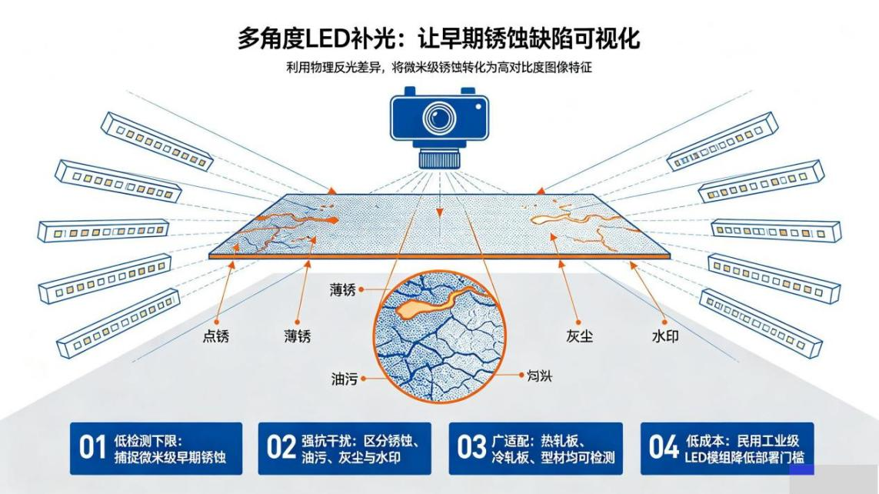
（图2-1多角度强光辅助成像技术示意图）

2.3 算法技术路线：三级联动算法架构
本项目基于YOLOv8-seg网络架构，针对工业复杂质检场景优化迭代，构建“图像增强-智能分割-伪缺陷滤除”三级联动轻量化算法体系，兼顾检测精度与运行速度，适配边缘设备实时检测需求。
第一级：前置图像增强模块：对多角度采集的原始图像进行去噪矫正、多帧融合、直方图均衡化与细节锐化处理，有效解决车间强光反光、画面模糊、对比度低等问题，强化缺陷边缘纹理特征，为后续检测算法提供高质量图像输入，模块运算量小，可实现边缘端实时运行。
第二级：改进型YOLOv8-seg像素级分割网络：针对钢材微小缺陷检测痛点完成三重优化，新增小目标检测头，适配点锈、微裂纹等极小目标识别；引入CBAM注意力机制，引导模型精准聚焦缺陷区域，抑制背景干扰；采用Ghost卷积替换传统卷积，模型参数量减少35%，推理速度提升40%，适配低成本边缘网关设备运行。
第三级：后置伪缺陷智能滤除模块：对算法初步识别的候选缺陷，提取面积、灰度、反光率、纹理熵等12维几何与光学特征，结合SVM分类器与自建工业伪缺陷样本库完成二次甄别，精准剔除油污、灰尘、表面划痕等干扰因素，杜绝误检问题。
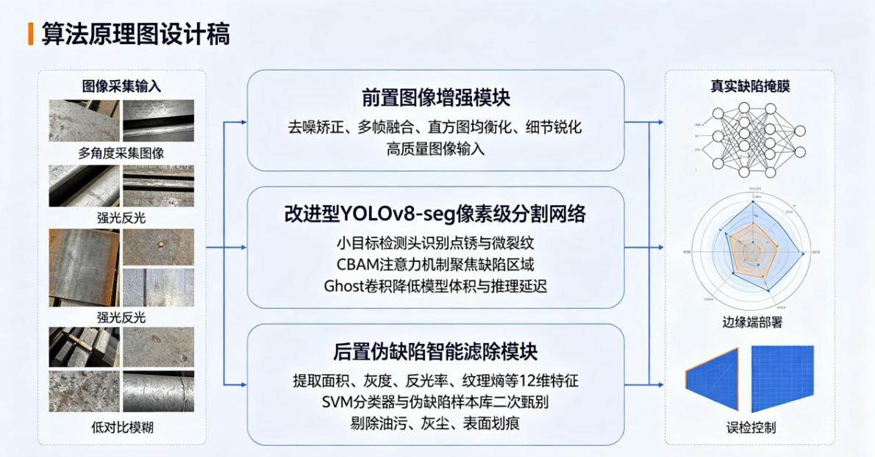
（图2-2算法技术路线示意图）

2.4 配套检测能力
锈蚀等级智能判定：严格对标GB/T 8923.1-2011国家钢材表面锈蚀等级标准，通过算法精准计算锈蚀区域面积占比、分布密度与形态特征，自动完成A/B/C/D四级锈蚀等级智能判定，同时支持企业根据自身生产需求自定义检测阈值，灵活适配各类质检标准。
端面微裂纹检测：采用“边缘提取初筛+深度学习复核”的融合检测方案，先通过高精度边缘算法筛选疑似裂纹区域，过滤氧化皮、划痕等无效干扰，再通过轻量化AI模型精准判定缺陷，可识别低至0.05mm的端面微裂纹，同步估算裂纹长度与延伸趋势，覆盖钢材加工微小损伤质检需求。

2.5 系统组成与落地方案
本系统采用分层模块化设计，整体分为硬件层、软件层、应用服务层，三层协同实现全流程智能化质检，同时依托轻量化外挂式设计，实现零改造、快部署，高度适配中小企业生产场景。
硬件层：为系统核心感知载体，核心包含多角度可调LED光源模组、高清工业面阵相机、国产化边缘计算网关、声光报警模块，负责图像采集、实时运算与缺陷预警，硬件稳定性强、使用寿命长、采购成本低廉。
软件层：为系统智能核心，集成高精度算法引擎、全量数据管理系统、可视化操作平台，一站式完成缺陷检测、等级判定、数据存储、报表生成、参数配置等核心功能，操作简洁、可扩展性强。
应用层：聚焦落地服务与价值延伸，包含现场部署调试、人员培训、算法迭代升级、定制化开发、质量数据分析咨询等配套服务，保障系统长效稳定运行。
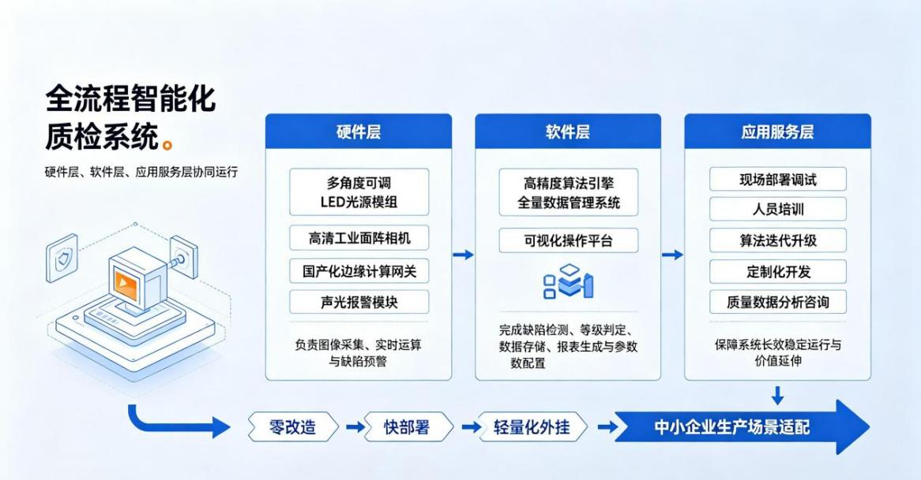
（图2-3可视化质检系统示意图）

外挂式落地部署方案：系统采用标准化龙门式可调支架，跨装于输送带上方1.2-1.5米处，可适配不同带宽产线；光源、相机支持机械旋钮粗调+软件参数细调，快速适配各类钢材检测场景；边缘网关就近工位部署，有线网络低延迟传输数据；设备采用220V常规供电，无需改造原有产线与电路，无需停产调试，2小时即可完成全套部署并投入使用。
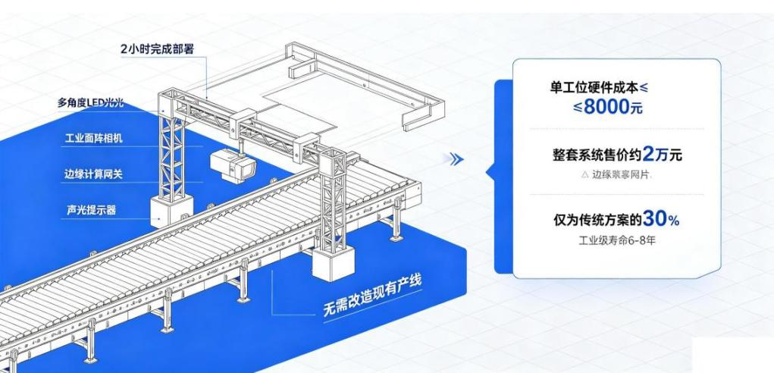
（图2-4外挂部署大概示意图）

2.6 整体工作流程
系统形成标准化、自动化、闭环式质检流程，全程检测延迟≤100ms，适配产线高速作业节奏，完整流程分为七大环节：
①光电传感器感应钢材到位，触发设备启动检测；
②多角度光源分时工作，完成多维度图像采集；
③对原始图像进行预处理与智能增强，优化图像质量；
④改进YOLO算法完成像素级缺陷分割，定位锈蚀、裂纹等缺陷；
⑤系统自动滤除伪缺陷，完成锈蚀等级与裂纹风险判定；
⑥合格工件正常放行，不合格工件触发声光预警；
⑦全量质检数据、图像、报表自动存档，支持多维度追溯分析。
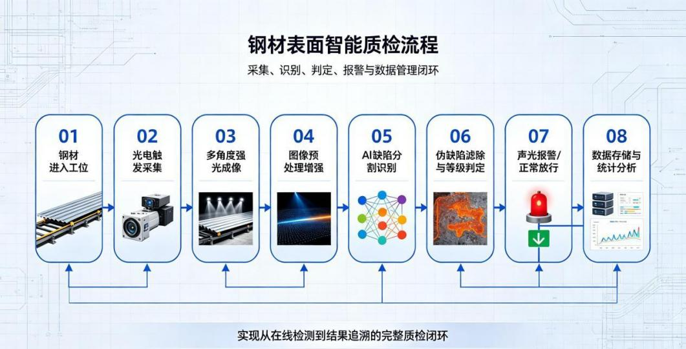
（图2-5钢材质检流程示意图）

2.7 应用前景
技术迭代升级：项目持续迭代优化算法模型，扩充麻点、氧化皮等缺陷识别类型，新增AI自学习功能，不断提升检测精度与适配性；硬件端可拓展3D线激光升级模组，适配异形、曲面工件检测，同时推出无线传输版本，进一步提升部署灵活性。
检测品类拓展：依托通用化光学成像与AI算法架构，可快速适配铝型材、铜材、不锈钢等多类金属材料外观质检，打破单一钢材质检局限，打造通用型金属工件质检方案。
应用场景延伸：在核心来料质检场景基础上，逐步延伸至仓储出入库质量核验、零部件成品全检、第三方验货复盘等场景，全方位覆盖中小制造企业质检数字化需求，市场拓展空间广阔。

第三章 市场分析

3.1 市场背景
政策层面：
国家持续加码制造业质量升级与中小企业数字化转型，《质量强国建设纲要》《“十四五”智能制造发展规划》两大国家级纲领文件，明确提出普及智能在线检测技术、发展轻量化、模块化智能质检装备，重点推动中小制造企业低成本数字化改造，为本类工业视觉项目提供了顶层政策支撑。
地方配套扶持力度进一步加大，广西针对制造业智能化改造项目，按照设备及软件实际投入的20%给予专项财政补助，柳州市推出中小企业数字化专项券政策，企业采购智能检测设备可抵扣30%采购费用，多重补贴政策有效降低企业采购成本，极大激活了区域钢材质检智能化升级需求，为项目落地推广营造了优质的政策环境。
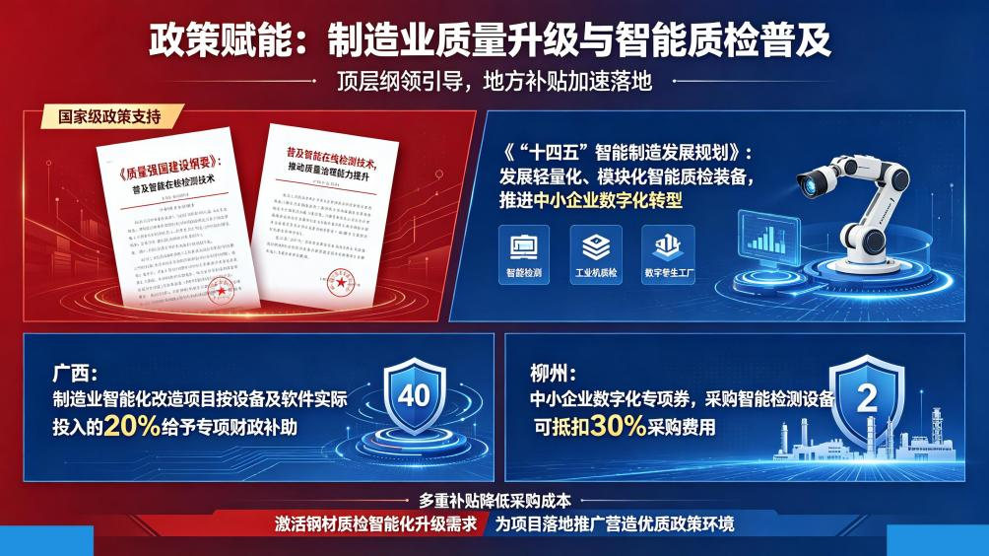
（图3-1政策优势示意图）

经济层面：
我国稳居全球最大钢铁生产、消费与加工大国地位，2024年全国粗钢年产量突破10亿吨，上下游钢材加工、贸易、钢结构制造相关企业超10万家，其中中小微企业占比超90%，是工业制造体系中数量最庞大、改造需求最迫切的主体群体。随着下游机械制造、汽车、基建装备等行业质量标准持续升级，钢材来料质检成为生产质控的核心前置环节，智能替代人工的刚需全面释放。
2024年国内工业AI质检市场规模达230亿元，其中钢材细分质检市场规模接近60亿元，传统高价重型质检方案难以适配中小厂低成本需求，适配中小微企业的轻量化智能质检方案行业增速高达35%，远高于行业平均增速，属于典型的高增长、低渗透蓝海赛道，未来增量空间十分广阔。
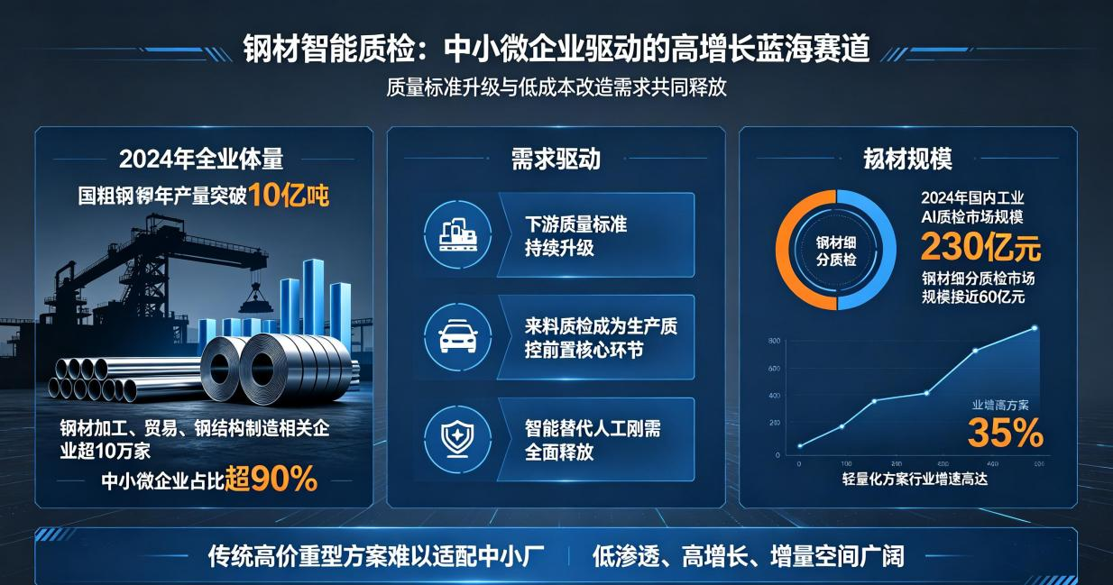
（图3-2市场经济优势示意图）

需求层面：
结合中小钢材企业实际生产工况与质控体系，行业核心质检需求已从传统“肉眼粗略筛查”升级为标准化、精准化、数据化的智能管控模式，核心刚需集中覆盖三大维度。
第一是高精度缺陷检测需求，企业亟需设备精准识别钢材表面早期锈蚀、点状锈斑、端面微裂纹等细微缺陷，从源头杜绝不合格来料流入加工工序；
第二是质检标准化需求，彻底摆脱人工经验判定的主观差异，统一质检判定标准，有效规避供需双方质量纠纷，规范企业质控流程；
第三是质量数据化管理需求，实现全批次质检数据自动留存、缺陷溯源、数据统计分析，支撑供应商评级、生产整改、质量优化，全方位补齐传统人工质检效率低、无数据、不标准的短板。

3.2 市场痛点
当前国内钢材质检行业存在明显的供需错配问题，大型钢企智能化改造基本完成，而数量占比绝对优势的中小微钢材企业长期处于质检数字化盲区，传统质检模式与现有智能设备均无法适配其生产场景，行业核心痛点主要分为三类：
第一，人工质检综合短板突出，已无法适配现代化生产需求：目前绝大多数中小钢材企业仍完全依赖人工目视完成来料质检，钢材表面的早期微锈、浅层锈迹、端面微裂纹等微弱缺陷辨识度极低，人工长期目视作业易产生视觉疲劳，整体漏检率高达30%-40%，极易造成残次钢材流入生产环节，引发成品报废。同时，不同质检人员的从业经验、工作状态存在差异，质检判定标准难以统一，极易引发供需双方质量纠纷。此外，质检岗位人工成本逐年攀升，单名专职质检人员年均用工成本高达8-12万元，企业人力负担沉重，且传统纸质记录方式数据零散、易丢失，无法实现批次追溯与质量数据分析，严重制约企业精细化质量管理升级。
第二，传统智能质检方案落地门槛高、实用性差：市面成熟的工业视觉智能质检设备多针对大型钢厂定制研发，单工位部署造价高达5-10万元，设备采购、调试运维成本高昂。同时传统设备部署周期长，需要改造原有生产线结构，适配性极差，无法适配中小企业灵活生产模式。且传统设备均采用单角度固定光源成像方式，在钢材高反光、多污渍的复杂工况下，无法有效区分油污、灰尘、水印与真实锈蚀缺陷，复杂场景误检率居高不下，仍需要大量人工二次复核，并未真正实现减人提效，难以满足中小工厂实际质检需求。

（图3-3单角度光源成像 VS 多角度强光成像效果对比图）

第三，中小微钢材企业质检市场长期空白，需求亟待释放：目前国内中小钢材企业智能质检整体渗透率不足3%，数字化改造严重滞后于大型企业。该类企业普遍利润空间有限、预算投入谨慎，无法承担高价智能设备；同时生产模式以多品类、小批量、灵活切换为主，产线调整频繁，传统固定部署设备适配性差。加之企业缺乏专业自动化、AI技术运维人才，高端设备买不起、复杂设备用不好、传统设备精度低，海量下沉市场的智能化质检需求长期处于未被满足的空白状态，为本项目提供了广阔的市场切入空间。

3.3 市场容量与结构
市场容量：
国内工业AI质检行业持续高速增长，钢材作为工业制造核心原材料，其智能质检赛道发展势头强劲。2024年国内钢材智能质检细分市场规模已接近60亿元，伴随制造业质量管控升级与中小企业数字化普惠政策落地，行业持续稳步增长，预计2030年整体市场规模将突破200亿元，长期增长潜力充足。
当前大型钢铁企业智能化改造趋近饱和，市场增长乏力，而占行业总体55%市场体量的中小微钢材企业仍处于蓝海爆发前期，渗透率极低。按行业主流单工位设备均价测算，国内中小钢材企业潜在设备更新与新增需求超200万套，对应整体市场空间超400亿元，是未来五年工业质检赛道最核心的增量市场。
市场结构：
从产品类型维度划分，当前钢材质检市场呈现分层格局，高端定制化方案占比40%，主打大型钢厂复杂工况，造价高昂、难以下沉；中端标准化方案占比35%，功能固化、精度有限，无法适配复杂现场工况；适配中小厂的轻量化普惠方案仅占25%，但凭借低成本、易部署、高适配的核心优势，行业增速高达35%，是当前增长速度最快的细分赛道。从技术路线维度划分，传统机器视觉方案占比55%，技术成熟但泛化能力弱、增速持续放缓；AI智能视觉方案占比45%，凭借高精度、强抗干扰的优势快速迭代，逐步替代传统方案成为行业主流。
从应用场景维度划分，大型钢厂生产端在线质检场景占比40%，市场趋于饱和；中小加工厂、钢材贸易商的来料质检场景占比60%，市场分散、需求旺盛、竞争薄弱，是本项目核心聚焦的蓝海目标市场。
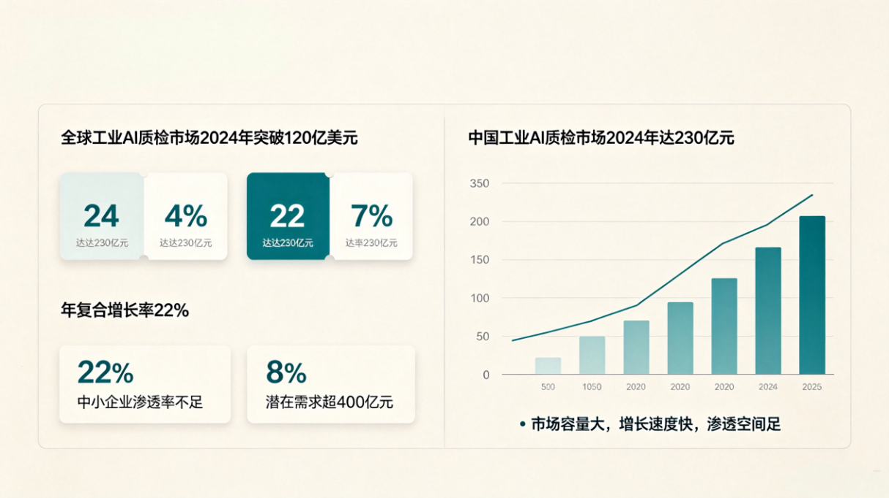
（图3-4中国AI质检市场未来发展趋势）

3.4 行业竞争分析
竞争格局：
目前国内钢材智能质检行业整体竞争格局较为分散，行业尚未形成绝对龙头品牌，市场竞争主要分为三类主体，各有明显短板，暂无适配中小微企业的优质方案。
一是海康威视、大恒图像等传统头部视觉厂商，品牌影响力强、技术体系成熟，但产品聚焦中高端大型工业场景，主打定制化高价方案，下沉适配性弱，忽视中小厂轻量化需求；
二是垂直领域AI创业公司，深耕金属表面检测赛道，算法针对性较强，但整体方案硬件成本高、部署复杂，仅服务大型企业，未布局下沉市场；
三是地方小型设备厂商，产品售价低廉，但技术积累薄弱、检测精度差、设备稳定性不足，无法满足工业标准化质检要求。
整体而言，适配中小钢材企业的高精度、低成本、快部署专属质检方案存在明显市场空白。
核心竞争优势：
本项目精准卡位中小钢材企业蓝海市场，避开红海赛道内卷，从技术、成本、部署、服务四大维度构建差异化核心壁垒，综合竞争力远超同价位竞品。
技术层面，依托项目独创的多角度强光辅助成像核心技术，从光学成像源头突破传统检测瓶颈，有效解决钢材高反光、多污渍工况下微弱缺陷难识别、易误检的行业难题，检测精度与抗干扰能力行业领先；
成本层面，通过光学创新降低算力依赖，搭配全国产化硬件选型优化，摒弃高价冗余设备，整套系统落地价格仅为传统智能方案的1/3，大幅降低中小企业智能化升级门槛；
部署层面，采用模块化外挂式设计，无需改造原有产线、无需停产调试，2小时即可完成全流程落地，高度适配中小企业柔性化、多批次的生产特点；
服务层面，依托本地化团队搭建专属服务体系，提供上门安装调试、一对一人员培训、远程极速运维等全周期服务，相较于头部厂商标准化、慢响应的远程服务，更贴合中小企业实际经营诉求，客户粘性更强。
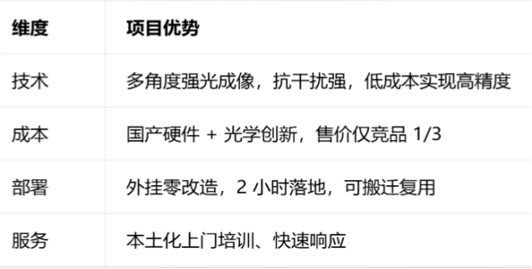
（图3-5项目优势示意图）

3.5 战略目标
短期目标（1-2年）：
技术层面，完成整套产品标准化定型与多轮工况迭代，持续优化多角度强光成像参数与轻量化AI算法模型，稳定实现钢材锈蚀识别准确率≥95%、复杂工况误检率≤4%，全面适配板材、型材等主流钢材品类，产出可批量交付的成熟产品；
市场层面，深耕广西本地钢材产业集群，落地3-5家标杆合作企业，打造可复制、可推广的行业落地案例，完成商业化模式验证，实现年度营收60万元；
团队层面，搭建完善的研发、市场、交付、售后全流程业务体系，完善标准化项目交付流程，夯实项目商业化落地基础。
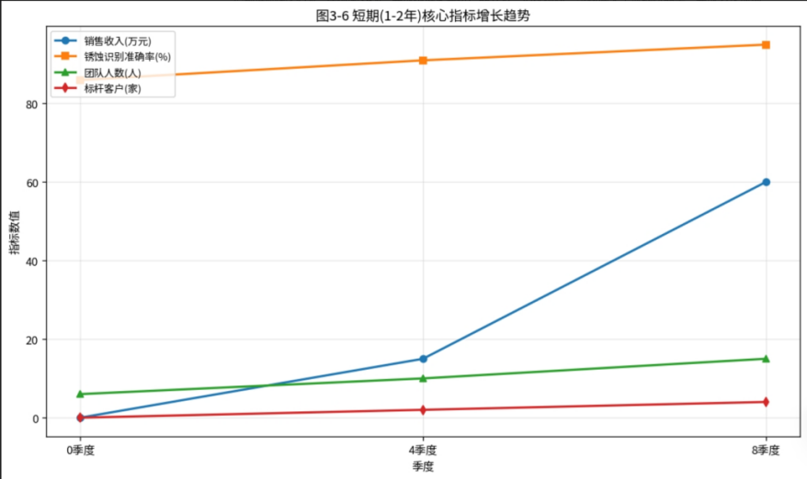
（图3-6短期目标折线示意图）

中期目标（3-4年）：
技术层面，完成多品类钢材、多类型缺陷场景适配，持续迭代算法模型与硬件模组，形成覆盖全品类钢材质检的标准化产品矩阵，提升产品通用性与稳定性；
市场层面，完善两广地区渠道布局，搭建“直销+经销”立体化销售网络，累计落地合作客户超200家，实现区域细分市场占有率突破5%，打造区域知名轻量化智能质检品牌；
团队层面，完成核心团队人员扩充与专业化体系升级，建立标准化产品迭代、市场推广、客户服务机制，实现项目规模化商业落地与稳定盈利。
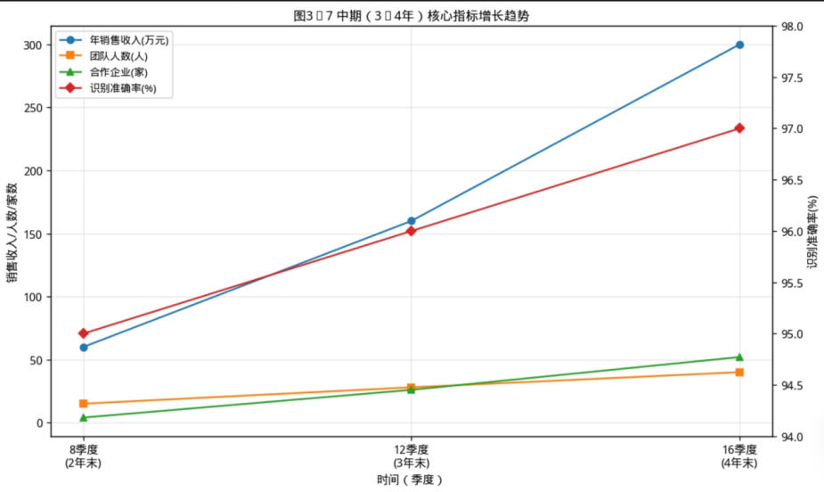
（图3-7中期目标折线示意图）
长期目标（5年及以上）：
技术层面，迭代升级通用型金属质检AI大模型与多光谱成像技术，实现钢、铝、铜、不锈钢等多金属材料、20类以上表面缺陷全覆盖，积累多项核心发明专利，构建坚实技术壁垒，参与行业质检标准制定；
市场层面，深耕国内中小金属加工市场，同时开拓东南亚海外新兴制造业市场，形成“国内深耕+海外拓展”的双线格局，实现年营收突破千万级，成为国内轻量化工业质检赛道标杆品牌；
团队层面，组建百人专业化团队，搭建省级智能质检研发中心，持续提升行业技术话语权与品牌影响力。
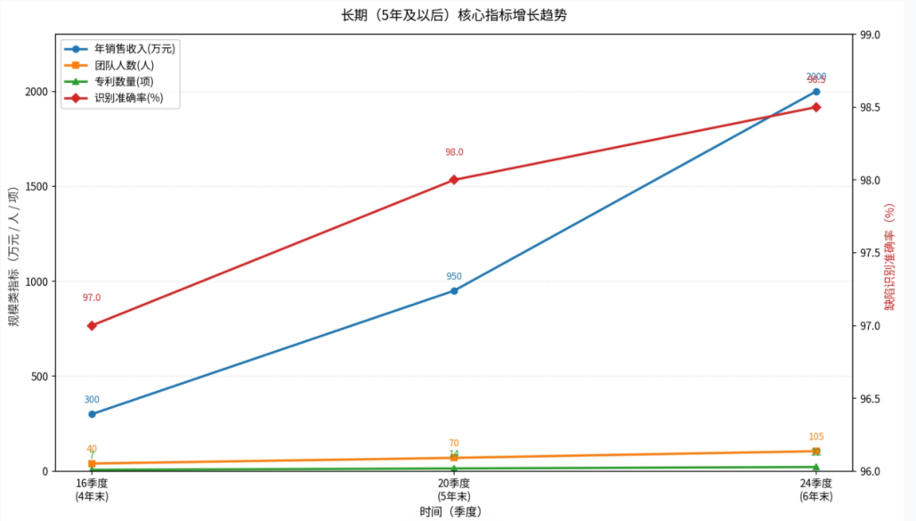
（图3-8长期目标折线示意图）

第四章 商业模式

4.1 项目商业模式

4.1.1 商业模式概述
本项目采用“硬件销售+软件授权+增值服务+设备租赁”四位一体的商业模式，以轻量化智能质检系统为核心，为中小钢材企业提供高性价比的来料质检解决方案。通过销售硬件模组获得基础收入，通过软件授权与算法升级实现技术价值变现，通过增值服务创造长期持续收益，通过租赁模式降低客户入手门槛，构建“一次性销售+长期服务”的盈利闭环。
以高性价比硬件为流量入口，凭借技术优势与服务体验收获客户，通过软件升级与增值服务提升客户粘性与客户价值，实现可持续盈利与规模化发展。

4.1.2 商业模式画布
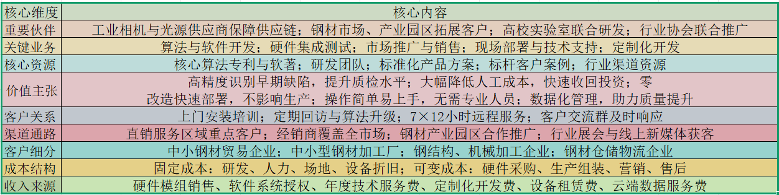
（图4-1商业模式分布示意图）

4.2 项目盈利模式
项目构建多元化盈利体系，兼顾短期现金流与长期收益，形成健康可持续的盈利结构。

4.2.1 硬件销售盈利
硬件销售是项目初期的核心收入来源，产品包括多角度LED光源模组、工业相机、边缘计算网关、支架与声光报警器等。通过规模化采购+自主集成控制成本，面向不同需求推出基础版、标准版、高级版三档配置，实施差异化定价。单套硬件毛利率约40%，为项目提供稳定的现金流。

4.2.2 软件授权盈利
软件授权是核心盈利点，涵盖检测算法引擎、可视化操作平台、数据分析系统。采用“基础功能免费+高级功能收费”模式，基础锈蚀检测功能随硬件附赠，裂纹检测、多品类适配、云端数据管理等高级功能按年授权收费。软件授权毛利率超80%，是利润的主要来源。老客户续费享8折优惠，提升续约率与客户粘性。

4.2.3 增值服务盈利
增值服务是长期盈利增长点，包括：
- 部署调试服务：上门安装、调试与人员培训，按次收费；
- 年度技术服务：定期算法升级、远程故障排查、现场维护，按年收费；
- 定制化开发：针对特殊工件、特殊标准提供定制算法开发，按项目收费；
- 质量咨询服务：结合质检数据提供质量管控优化方案，按次收费。
增值服务利润率高，可形成持续稳定收入，提升客户生命周期价值。

4.2.4 设备租赁盈利
针对预算有限、短期使用的客户，提供设备租赁服务。按月收取租金，租期灵活，租赁满一定期限设备归客户所有。租赁模式降低了客户准入门槛，可快速抢占市场，同时实现更高的长期收益。

4.3 项目业务实施流程

4.3.1 项目启动阶段（1-3个月）
组建核心团队，落实研发场地与设备，签订核心供应商合作协议；完成算法原型验证与硬件选型，启动产品化设计与品牌建设。

4.3.2 需求调研与产品开发阶段（3-6个月）
深入市场进行调研，明确客户痛点与需求；完成产品整体方案设计；开发核心算法与软件平台，完成硬件集成与联调。

4.3.3 测试与试点阶段（6-12个月）
完成实验室内性能测试与环境可靠性测试；选取3-5家试点企业免费部署，收集现场数据与反馈；持续迭代优化产品，确保稳定可靠。

4.3.4 标准化与市场推广阶段（12-18个月）
形成标准化产品体系与服务流程；搭建多方销售渠道，开展品牌推广；批量投放市场，实现规模化销售。

4.3.5 市场扩张与品类拓展阶段（18-36个月）
拓展周边区域市场，发展经销商；推出多品种、多版本产品；完善各方面服务体系，提升品牌知名度与市场占有率。

4.3.6 生态构建与国际化阶段（长期）
拓展更多金属质检场景，构建云端质检平台；布局海外市场，打造国际化工业质检品牌。

第五章 市场营销

5.1 营销目标
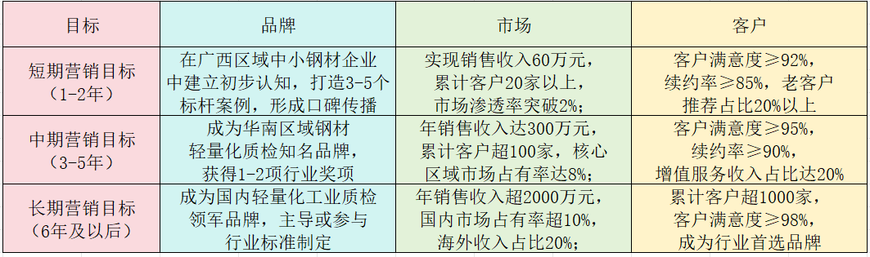
（图5-1营销目标示意图）

5.2 营销策略

5.2.1 产品策略
1. 差异化定位：主打“低成本、高精度、快部署”，聚焦中小钢材企业来料质检，与高端竞品形成错位竞争；
2. 产品矩阵：推出基础版、标准版、高级版三档产品，分别对应不同预算与需求，覆盖更广泛客户；
3. 快速迭代：每6-12个月推出升级版本，持续优化算法与功能，保持产品竞争力。

5.2.2 价格策略
1. 渗透定价：以远低于竞品的价格切入市场，快速抢占市场份额，建立品牌认知；
2. 阶梯定价：根据采购数量、服务年限给予梯度优惠，鼓励客户批量采购与长期合作；
3. 组合优惠：“硬件+软件+服务”打包套餐价格低于单品总价，提升客单价；
4. 政策借力：协助客户申请政府数字化补贴，降低实际采购成本。

5.2.3 渠道策略
1. 直销：针对区域重点客户与标杆企业，组建直销团队提供一对一服务，打造样板案例；
2. 经销：发展钢材市场、产业园区的本地经销商，借助其客户资源快速下沉市场；
3. 合作：与钢材贸易商、设备集成商、产业园区管理方合作，捆绑销售与联合推广；
4. 线上：搭建官网与短视频账号，通过行业社群、内容营销引流获客。

5.2.4 推广策略
1. 标杆案例：打造3-5家标杆客户，制作案例手册与视频，以此扩大影响力；
2. 展会推广：参加钢材博览会、工业自动化展、智能制造展会，现场演示产品效果；
3. 内容营销：发布质检技术干货、行业痛点分析、客户成功案例，打造专业品牌形象；
4. 免费试用：推出7天免费试用活动，让客户直观体验产品价值，提升转化；
5. 口碑营销：推出老客户推荐奖励计划，鼓励转介绍，实现裂变增长。

5.3 产品策略

5.3.1 产品定位
聚焦中小钢材企业来料质检场景，打造“千元级成本、万元级售价、十万元级效果”的轻量化智能质检系统，做中小企业用得起、用得好的智能质检帮手。

5.3.2 产品组合规划
1. 硬件产品：基础版（单相机+4组光源）、标准版（双相机+6组光源）、高级版（带3D模组）；
2. 软件产品：基础模块（锈蚀检测）、高级模块（裂纹检测+数据分析）、云端平台（多工位管理）；
3. 解决方案：针对板材、型材、管材等不同品类，推出场景化专属解决方案。

5.3.3 产品迭代规划
1. 短期：优化核心算法，提升识别精度；新增型材适配；完善其报表功能；
2. 中期：开发AI自学习功能；推出管材、不锈钢版本；对接主流ERP系统；
3. 长期：融合3D与多光谱技术；构建工业质检大模型；推出多语言国际版。

5.4 营销问题与解决方案
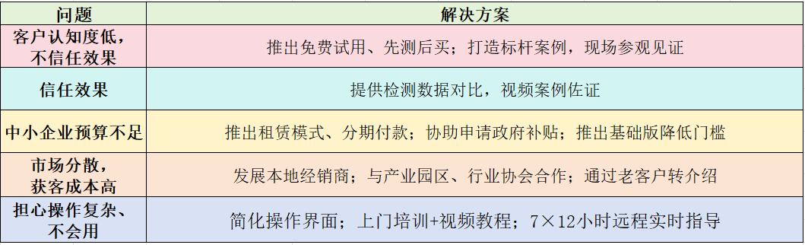
（图5-2营销问题与解决方案图）

第六章 投资分析

6.1 投资可行性分析

6.1.1 产品可行性
核心算法已完成实验室验证，锈蚀识别准确率≥95%，误检率≤4%；硬件原型机已完成组装测试，成像效果与检测性能达到设计目标。技术路线成熟可行，具备规模化推广条件。产品定位精准，直击中小钢材企业痛点，性价比优势显著，市场接受度高。

6.1.2 市场可行性
国内钢材智能质检市场规模近60亿元，中小企业市场渗透率不足3%，蓝海空间巨大。政策持续支持制造业数字化转型，多地提供财政补贴，市场需求加速释放。项目产品精准卡位普惠型赛道，竞争格局良好，具备快速增长的市场条件。
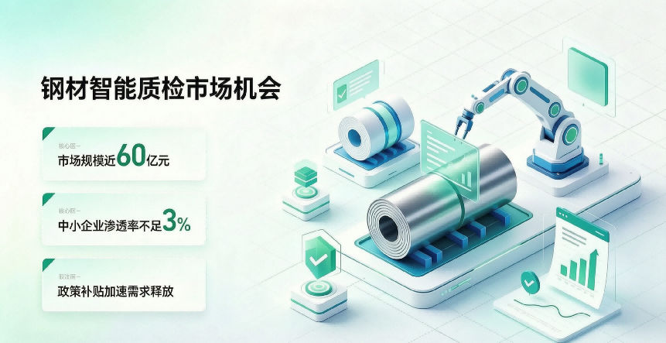
（图6-1钢材质检市场图）

6.2 投资策略

6.2.1投资阶段规划
- 种子期（1-12个月）：投资5万元，用于算法研发、原型机制作、试点验证，资金来源为团队自筹、政府补贴、创新创业大赛奖金；
- 成长期（13-36个月）：投资20万元，用于产能扩大、渠道建设、市场推广、技术升级，资金来源为风险投资、银行贷款、盈利再投资；
- 成熟期（37个月及以后）：投资50万元，用于品类拓展、生态建设、市场扩张，资金来源为私募股权、企业盈利再投资。
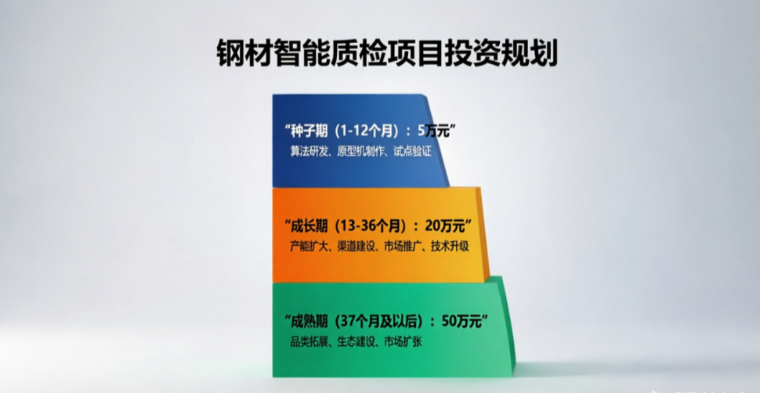
（图6-2项目投资规划图）

6.2.2 资金使用规划
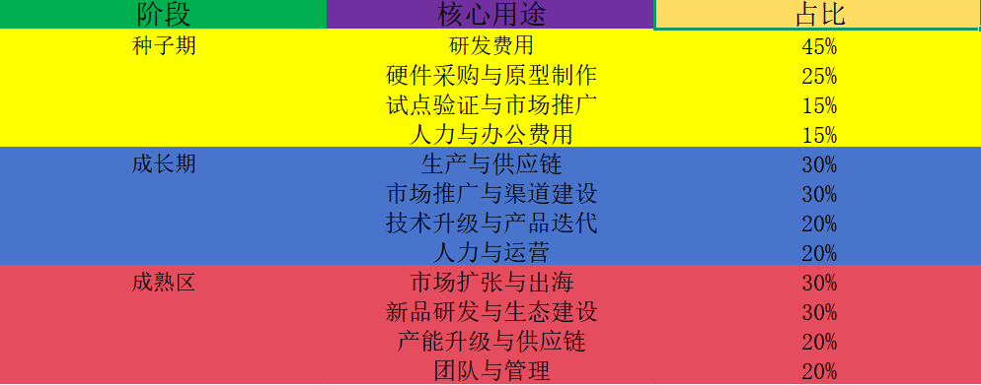
（图6-3资金使用规划图）

6.2.3 投资回报预期
1. 种子期：实现净利润5.2万元，初步验证商业模式与盈利能力；
2. 成长期：累计净利润超80万元，实现规模化盈利，展现强劲增长动力；
3. 成熟期：年净利润超110万元，进入稳定盈利阶段，盈利能力持续释放。
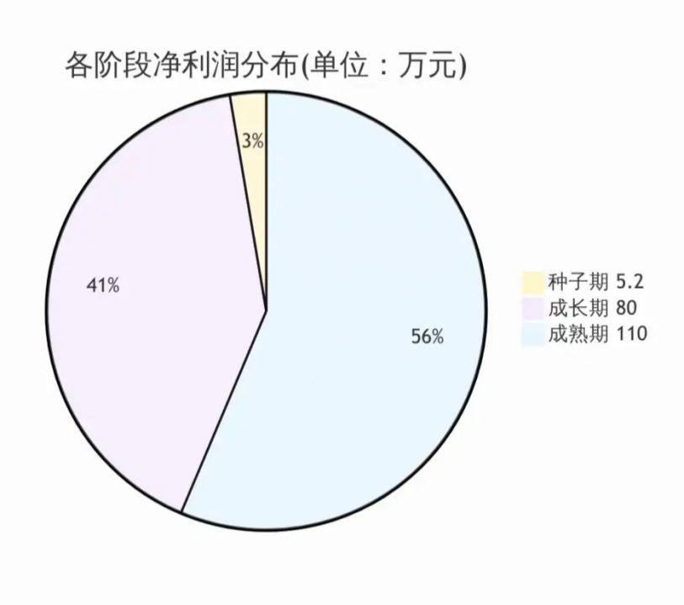
（图6-4投资回报预期图）

6.3 市场风险

6.3.1 技术迭代风险
应对：持续将销售收入15%-20%投入研发，建立技术跟踪机制，与高校实验室合作，保持技术领先；每6-12个月迭代产品，快速响应市场需求。

6.3.2 市场竞争风险
应对：强化差异化竞争，深耕细分场景，打造成本与服务优势；建立品牌壁垒，积累标杆案例与口碑；拓展新品类与新场景，分散竞争风险。

6.3.3 政策变动风险
应对：密切跟踪政策动态，合规经营，积极参与政府项目；降低对补贴的依赖，提升产品自身价值与市场竞争力。

6.3.3 客户需求变化风险
应对：定期调研客户需求，建立快速响应机制；采用模块化产品架构，可快速配置适配；持续拓展功能，满足客户日益增长的需求。

第七章 生产管理

7.1 生产布局规划

7.1.1 生产布局原则
采用“轻资产、模块化”生产模式，初期以组装集成与测试为主，核心零部件向外采购，降低固定资产投入与生产风险。生产布局围绕供应链效率、成本控制、市场响应速度展开，优先贴近钢材产业集群地，保障快速交付与服务。

7.1.2 产能规划
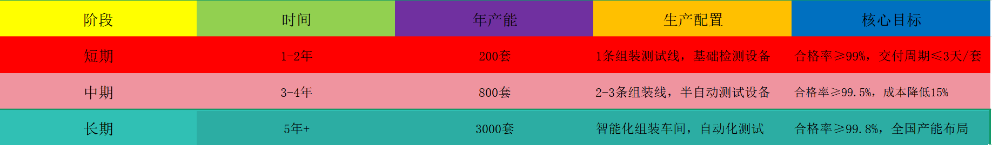
（图7-1产能规划图）

7.1.3 生产选址
初期依托广西科技师范学院先进制造工程学院实验室，降低场地成本；中期在柳州或玉林等钢材产业集中地设立组装中心，贴近市场，缩短交付周期；长期根据市场规模逐步布局华南、华东生产基地。

7.2 合作伙伴管理与全生命周期运营

7.2.1 合作伙伴类型与机制
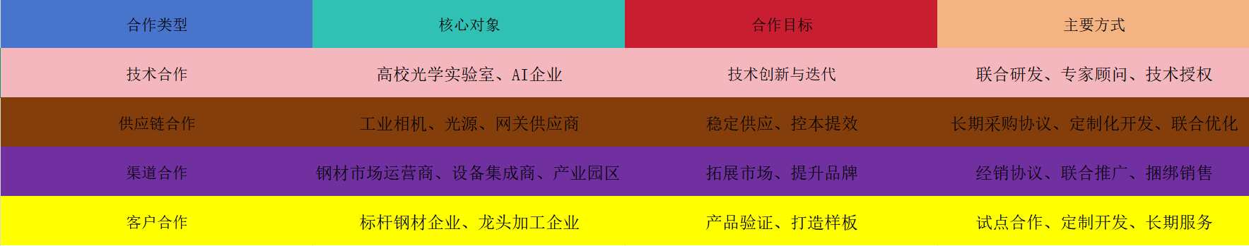
（图7-2合作伙伴类型与机制图）

7.2.2 产品全生命周期管理

（一）研发与设计
采用模块化设计思路，硬件与软件均采用标准化接口，便于快速迭代与维护；建立设计评审机制，确保产品可生产性、可维护性与成本控制。

（二）生产与质检
建立标准化组装工艺流程，严格执行来料检验、过程检验、出厂检验三级质量管控；每台设备出厂前完成72小时连续运行测试，确保产品稳定性。

（三）交付与服务
提供上门安装调试与培训服务；建立产品全生命周期档案，跟踪设备运行状态；定期主动回访，提供算法升级与维护服务，保障客户长期稳定使用。

（四）回收与迭代
推出以旧换新政策，回收老旧设备进行升级改造；持续收集客户反馈，反哺产品迭代，形成研发-生产-服务-迭代的闭环。
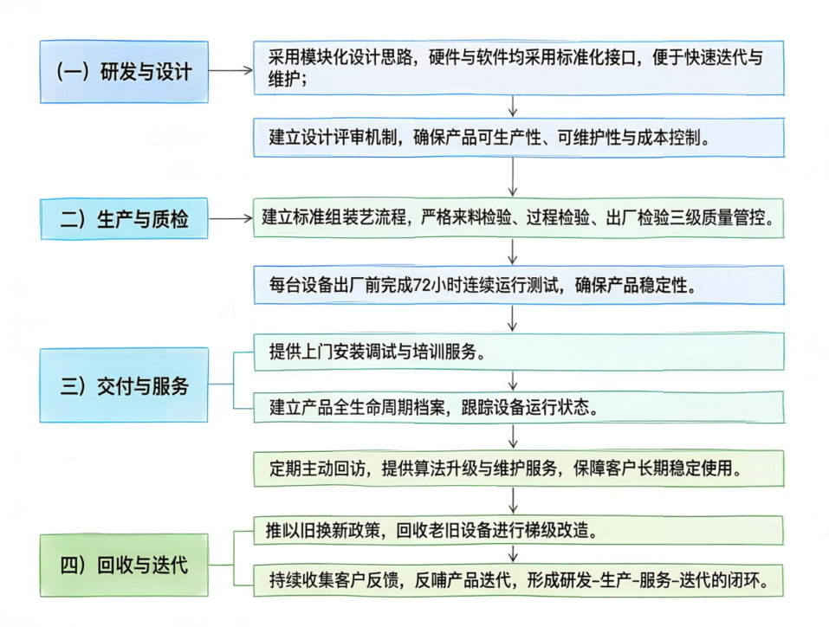
（图7-3产品全周期规划流程图）

7.3 未来发展规划

7.3.1 技术规划
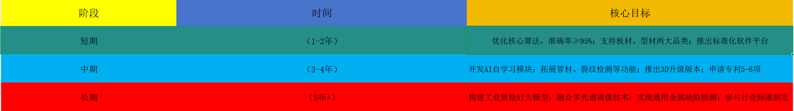
（图7-4未来技术规划图）

7.3.2 产能规划
短期采用轻资产组装模式，控制产能与风险；中期根据市场增长逐步扩产，引入半自动组装与测试设备；长期建设智能化生产基地，实现核心部件自主生产，进一步降低成本。
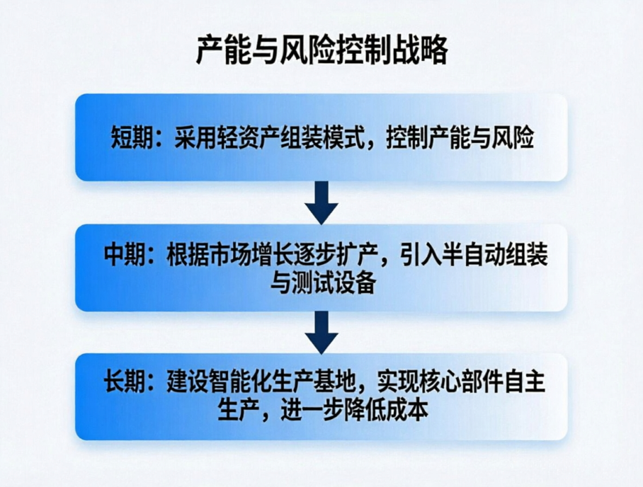
（图7-5产能规划图）

7.3.3 供应链规划
1. 短期：核心零部件选择2-3家优质供应商，建立安全库存，保障供应稳定；
2. 中期：签订长期战略合作协议，规模化采购降低成本15%-20%；优化物流体系，缩短交付周期；
3. 长期：全国布局仓储中心，实现就近发货；联合供应商开发定制化部件，提升产品差异化。

7.3.4 生产团队规划
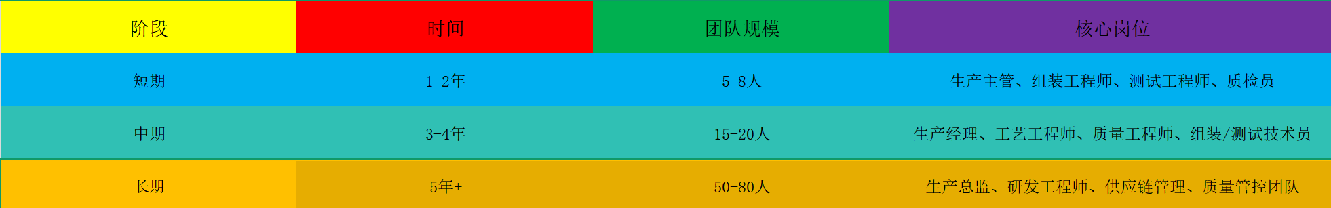
（图7-6生产团队规划图）
- 投资可行性分析

8.1 股本结构与规模

8.1.1 初期股本结构（种子期）
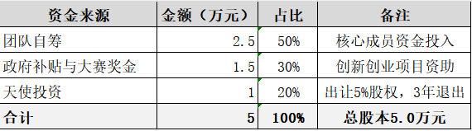
（图8-1种子期股本结构图）

8.1.2 中期股本结构（成长期）
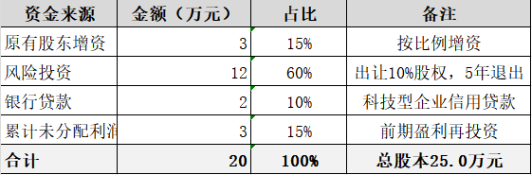
（图8-2成长期股本结构图）

8.1.3 长期股本结构（成熟期）
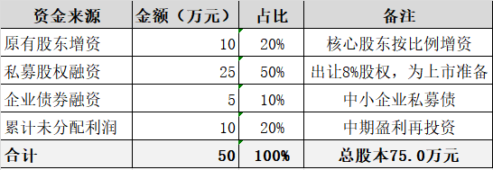
（图8-3成熟期股本结构图）

8.2 资金运用

8.2.1 种子期资金运用（5.0万元）
1. 研发费用：2.25万元（算法优化、软件开发、测试验证）
2. 硬件采购与原型制作：1.25万元（核心零部件采购、原型机组装调试）
3. 试点验证与市场推广：0.75万元（试点合作、展会、宣传物料）
4. 人力与办公费用：0.75万元（研发补助、场地、知识产权申请）

8.2.2 成长期资金运用（20.0万元）
1. 生产与供应链：6.0万元（批量采购、库存、生产设备）
2. 市场推广与渠道建设：6.0万元（展会广告、经销商建设、销售团队）
3. 技术升级与产品迭代：4.0万元（算法升级、新品开发、专利申请）
4. 人力与运营：4.0万元（新增人员薪酬、办公场地、运营费用）

8.2.3 成熟期资金运用（50.0万元）
1. 市场扩张与出海：15.0万元（区域拓展、海外调研、品牌推广）
2. 新品研发与生态建设：15.0万元（AI大模型、3D/多光谱技术、云端平台）
3.产能升级与供应链：10.0万元（产线升级、仓储建设、供应链优化）
4. 团队与管理：10.0万元（人才招聘、管理体系、上市筹备）

8.3 未来五年生产成本及利税计算

8.3.1 生产与销售预测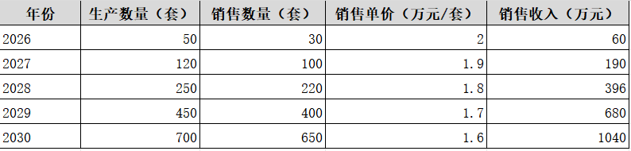
（图8-4生产与销售预测图）

8.3.2 生产成本预测
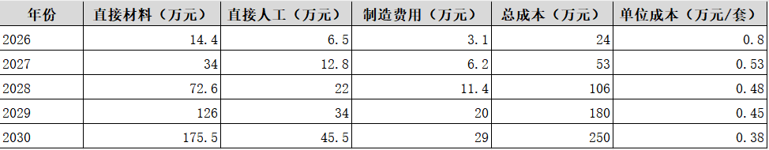
（图8-5生产成本预测图）

8.3.3 利税计算
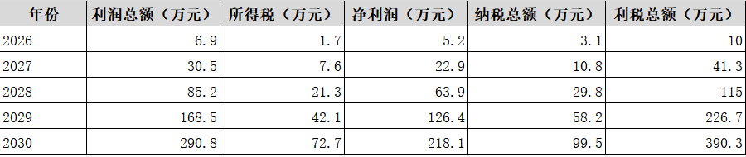
（图8-6利税图）

8.4 财务分析

8.4.1 盈利能力分析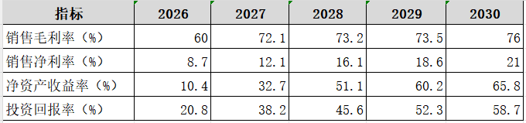
（图8-7盈利能力分析图）

8.4.2 偿债能力分析
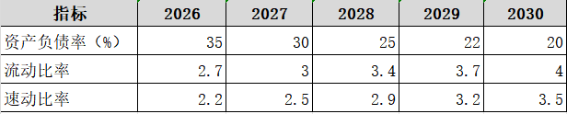、（图8-8偿债能力分析图）

8.4.3 营运能力分析
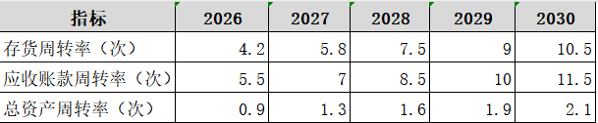
（图8-9运营能力分析图）

8.4.4 发展能力分析
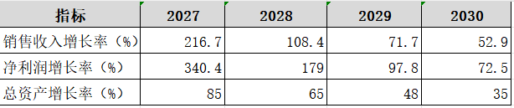
（图8-10发展能力分析图）

第九章 关键风险评估与控制

9.1 风险总体分析
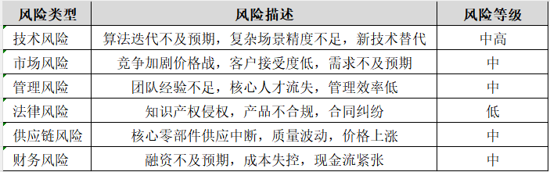
（图9-1风险总体分析图）

9.2 技术风险与应对
风险描述：
- 算法在极端复杂现场环境下识别精度会下降，而达不到预期；
- 行业技术迭代快速，新产品新技术出现后，我们现有的技术容易跟不上；
- 核心研发人员可能会流失，导致之后技术更新改进工作没法顺利推进。
应对措施：
- 持续加大研发的投入，建立现场数据收集与快速迭代机制，推进算法持续优化；
- 跟踪行业前沿技术，与高校实验室建立长期合作，提前布局新技术；
- 申请核心算法与光学设计专利，构建知识产权壁垒；
- 建立人才激励机制，提供股权激励与发展空间，稳定核心团队。

9.3 市场风险与应对
风险描述：
- 竞争对手跟进推出同类产品，引发价格战，压缩利润空间；
- 中小企业对智能质检认知不足，市场拓展速度不及预期；
- 下游行业波动，钢材市场需求下滑，影响客户采购意愿。
应对措施：
- 强化差异化竞争，深耕细分场景，打造技术、成本、服务综合优势，避免同质化价格战；
- 加强市场教育，通过免费试用、标杆案例、政策补贴等方式降低客户决策门槛；
- 拓展多行业应用，从钢材延伸到铝、铜等金属材料，分散单一行业风险；
- 灵活调整价格策略，推出租赁、按次付费等模式，适应不同经济环境。

9.4 管理风险与应对
风险描述：
- 团队成员以学生为主，缺乏企业运营与市场经验，可能出现决策失误；
- 团队规模扩大后，管理效率下降，沟通协作不畅；
- 核心岗位人才流失，影响业务推进。
应对措施：
- 聘请行业专家与创业导师提供指导，重大决策集体讨论，科学决策；
- 建立规范的管理制度与流程，明确分工与职责，提升管理效率；
- 完善薪酬激励体系，提供成长空间与股权激励，增强团队凝聚力；
- 建立人才储备机制，与高校合作培养，持续引进优秀人才。

9.5 法律风险与应对
风险描述：
- 核心技术涉嫌侵犯他人知识产权；
- 产品未通过相关检测认证，面临合规风险；
- 与客户、供应商合同条款不严谨，引发法律纠纷。
应对措施：
- 加强知识产权管理，及时申请专利与软件著作权，定期排查侵权风险；
- 严格按照行业标准开发产品，主动申请相关检测认证，确保合规；
- 建立合同审核制度，重要合同经专业律师审核，规范商务行为；
- 合规经营，遵守劳动、税务、环保等各项法律法规。

9.6 供应链风险与应对
风险描述：
- 核心零部件（工业相机、芯片）供应短缺或交货延迟；
- 供应商产品质量不稳定，影响成品合格率；
- 原材料价格上涨，导致成本上升、利润下降。
应对措施：
- 核心零部件选择2-3家备选供应商，建立多元化供应体系，避免单一依赖；
- 与核心供应商签订长期合作协议，锁定价格与产能，保障供应稳定；
- 建立供应商质量评估体系，严格来料的检验，确保零部件的质量；
- 优化库存管理，保持合理安全库存；通过规模化采购、技术降本消化价格上涨压力。

9.7 财务风险与应对
风险描述：
- 融资进度不及预期，资金不足影响研发与市场拓展；
- 成本控制不当，研发、营销费用超支，导致亏损；
- 应收账款回收过慢，现金流紧张，影响正常运营。
应对措施：
- 拓宽融资渠道，整合政府补贴、创业贷款、风险投资等多种资金来源；
- 建立全面预算管理制度，严格控制各项费用，定期复盘成本执行情况；
- 加强现金流管理，制定资金计划，合理控制库存与应收账款；
- 采用轻资产运营模式，降低固定成本投入，提升抗风险能力。

第十章 团队组织

10.1 团队组织概况
本项目由广西科技师范学院先进制造工程学院智能制造专业谢宇担任总负责人，统筹产品研发与市场运营全流程工作；曹晓倩负责人力行政与财务管理相关事务；伍锦琦担任技术研发经理和市场运营经理，主导算法与软件开发工作还有负责市场推广与渠道拓展；谢耀宽担任硬件工程经理和项目执行总监，负责硬件集成与生产环节并且负责统筹项目落地与客户服务；何军负责财务核算与销售支持工作。
团队成员能力形成互补，覆盖了算法研发、硬件设计、市场销售、财务管理等创业项目核心岗位，团队结构科学合理，整体创新能力突出。项目同时拥有由陈旭红、赖道辉等专业教师组成的顾问团队，可提供技术指导与资源支持，为项目顺利推进保驾护航。

10.2 团队成员介绍
谢宇 项目总负责人
智能制造工程专业大二学生，男，熟练使用AutoCAD、VS、UG NX等专业软件，擅长统筹规划与项目管理，做事认真负责，具备较强的创新意识与执行力。大一期间参加2025AI+信息素养大赛获校级个人三等奖与团体一等奖，大学生职业规划大赛校级铜奖。热爱技术创新，致力于将AI视觉技术应用于工业场景，推动制造业质检升级。全面负责项目战略规划、技术决策与团队管理。
谢耀宽 硬件工程经理
智能制造工程专业大二学生，男，思维活跃，动手能力强，具备扎实的机械与电子基础，擅长硬件设计与集成调试。空间想象力突出，善于解决工程实际问题，能够快速响应需求优化方案。负责产品硬件设计、原型机制作、生产组装与质量管控。
曹晓倩 人力行政经理
智能制造工程专业大二学生，女，做事细致认真，善于沟通协调，熟练掌握Office办公软件，具备较强的组织策划能力与文字功底。负责团队人力资源、行政管理、制度建设与日常事务协调，营造高效协作的团队氛围。
伍锦琦 技术研发经理
智能制造工程专业大二学生，男，心思缜密，逻辑思维强，熟练掌握Python编程与深度学习框架，具备扎实的算法基础。热爱计算机视觉技术，专注于缺陷检测算法研究。负责核心算法研发、软件开发与技术迭代优化。
何军 财务总监
智能制造工程专业大二学生，男，性格要严谨细致，做事细小落实，具备较强的观察性和执行力，负责部门的财务工作，善于发现项目中财务的管理问题并能及时给出解决办法兼顾核算、风控、资金、经营决策支持，把控企业财务安全与经济效益。

顾问团队
赖道辉：广西科技师范学院先进制造工程学院专任教师，高级工程师，工学硕士，毕业于南京航空航天大学。拥有丰富的工业项目经验，为产品设计、生产落地提供工程化指导。

10.3 团队组织结构
团队初期采用扁平化管理，核心成员分工明确，沟通高效，能够快速响应市场变化。同时设立技术顾问委员会，由指导老师与行业专家组成，为重大决策提供专业意见。
随着项目发展，逐步完善研发部、生产部、市场部、财务部、行政人事部五大部门，建立规范的企业管理体系，支撑规模化发展。

10.4 团队组建特征

10.4.1 目标一致，使命驱动
团队以“用智能技术赋能中小制造企业，让高质量质检普惠每一家工厂”为使命，全体成员高度认同项目价值与发展目标，怀揣充足的创业热情与责任感，齐心协力推动项目落地。

10.4.2 跨域互补，能力均衡
团队成员来自智能制造工程专业，能力覆盖技术研发、市场运营、团队管理、财务管理等创业全链路核心环节，知识结构互补，形成了完整的创业能力闭环。团队既具备扎实的技术研发功底，又拥有敏锐的市场洞察意识，能够为项目全方位发展提供坚实保障。

10.4.3 创新实干，执行力强
团队注重技术创新与实干精神，敢于突破传统方案限制，提出成像环节的创新思路；同时能够脚踏实地，从实际市场需求出发，推动产品快速迭代，保障项目高效推进。团队成员协作默契，执行力突出，能够快速将创意想法转化为实际成果。

10.4.4 导师护航，资源支撑
项目依托高校平台与资深导师团队，获得技术、场地、政策等多维度支持。导师团队兼具扎实学术深度与丰富行业经验，能够为项目把关定向，有效规避创业过程中的各类风险，助力项目快速成长。

